**1 класс**

Классный час на тему: «Крымская весна»

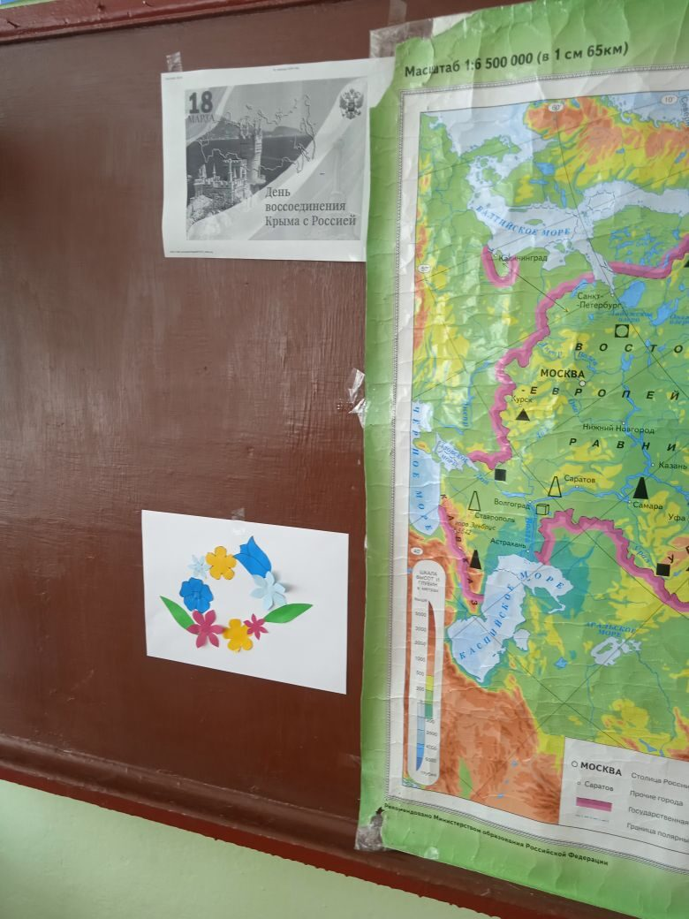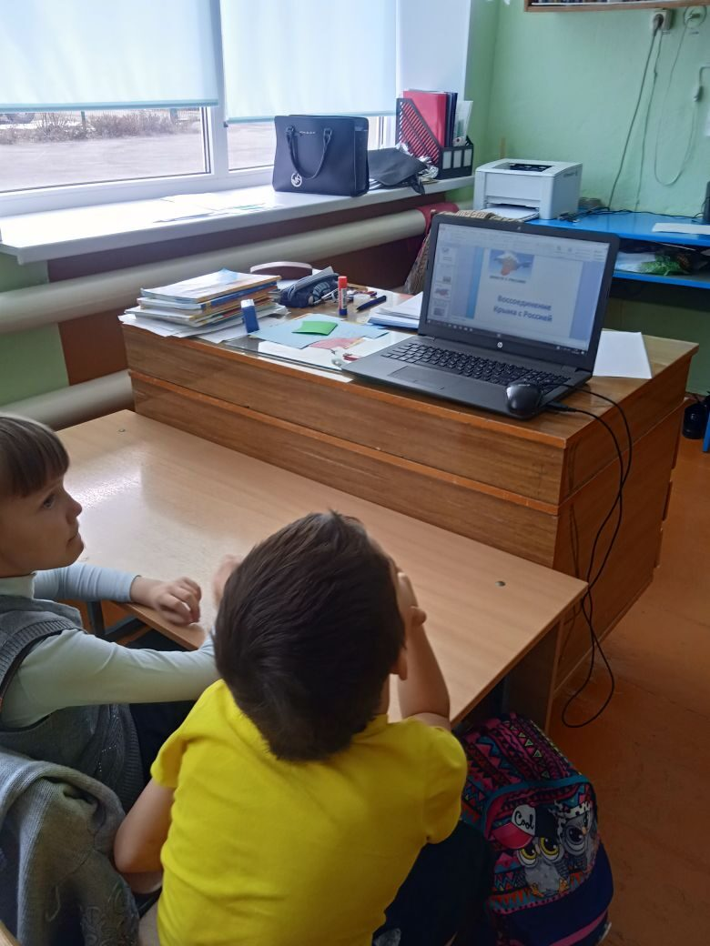

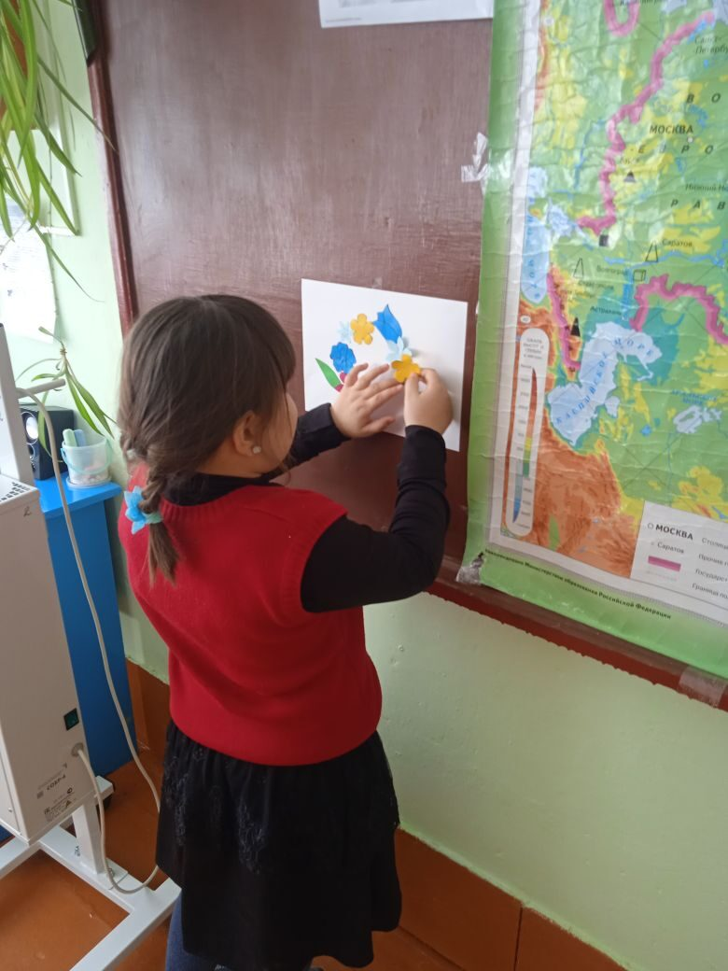

**Место проведения: МБОУ Щедровская ООШ**

**Дата: 15.03.2022год**

**Классный руководитель: Заикина Е.Е.**

**Цель:** формирование представлений об исторической общности народов России, развитие чувства патриотизма, единства и гордости за свою многонациональную страну.

Классный час в 1 классе был посвящён знакомству с исторической информацией о событиях в Крыму в марте 2014 года. Дети познакомились с понятием «Крымская весна» и совершили заочное путешествие на полуостров Крым, узнали о первоцветах России и посмотрели презентацию. В конце урока составили венок из цветов и разместили на карте России. Дети были организованны и активны.

Классный час во 2 классе

«Если ты дома один»

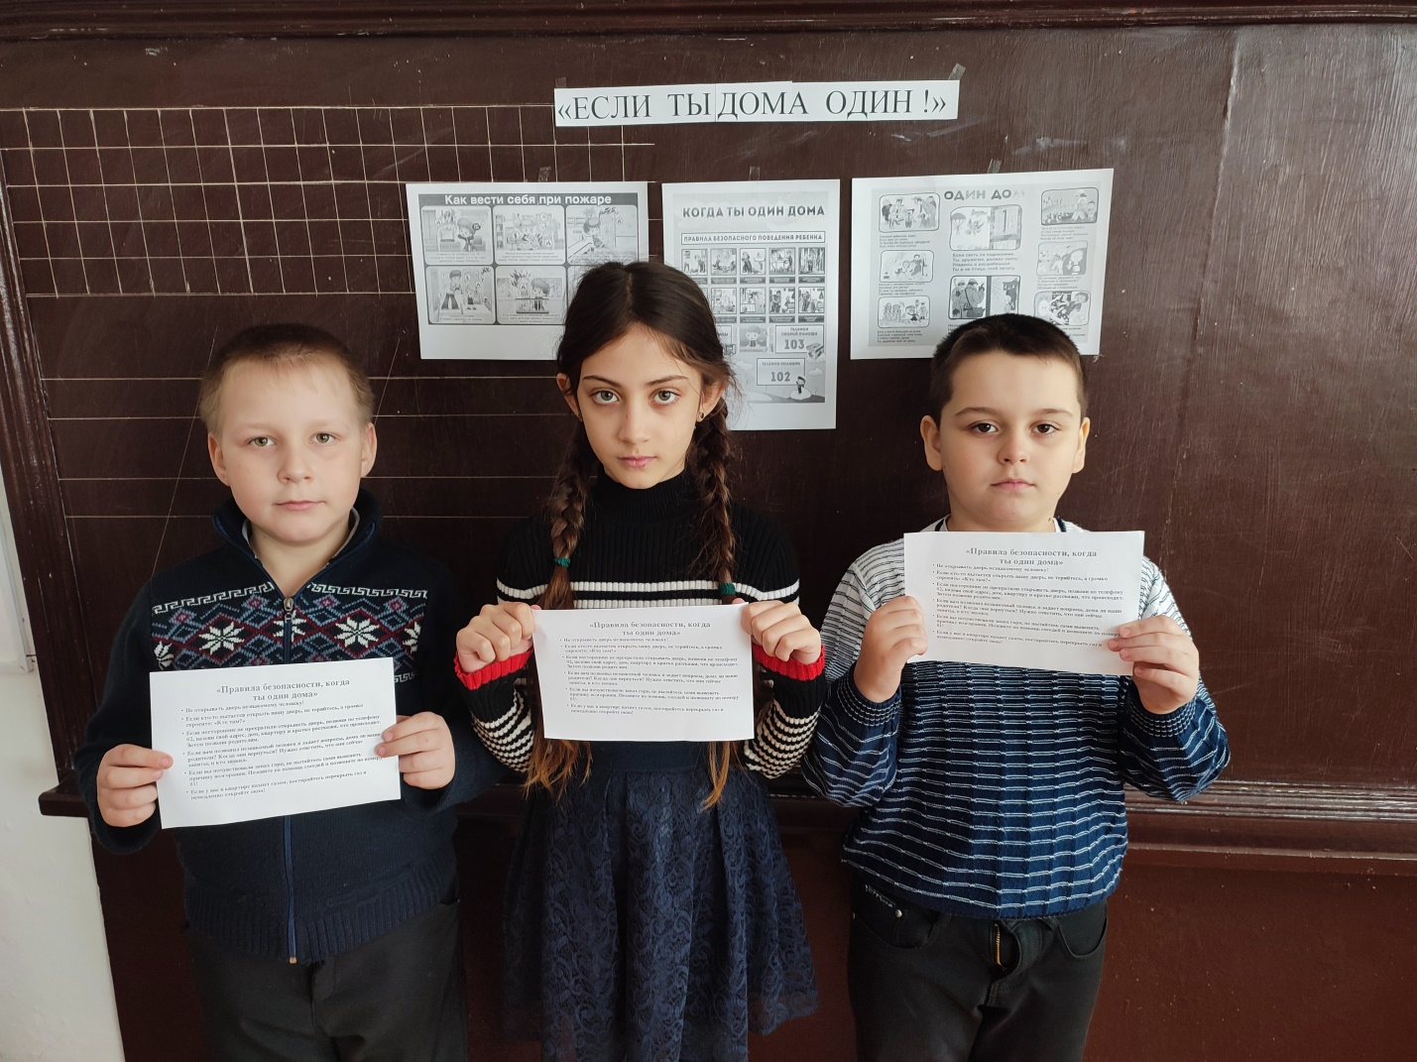

**Место проведения: МБОУ Щедровская ООШ**

**Дата:14.03.2022г.**

**Классный руководитель: Курипченко С.В.**

Цели и задачи: расширить знания детей об охране безопасности жизнедеятельности человека; формировать у детей умения предвидеть опасные ситуации в домашних условиях грозящие их здоровью; научить детей правилам поведения при возникновении опасной ситуации: ( стараться избегать опасные ситуации, при необходимости действовать); помочь детям самим сделать выводы о последствиях неосторожного обращения с предметами быта и опасными ситуациями; способствовать воспитанию бережного отношения к своему здоровью, ответственности за свои поступки.

В ходе проведения беседы поставленные цели и задачи были решены. Подтверждением этого явилась большая активность детей в ходе всей беседы, правильные ответы при подведении итогов.

**Внеклассное мероприятие в 3 классе**

**" Крымская весна"**

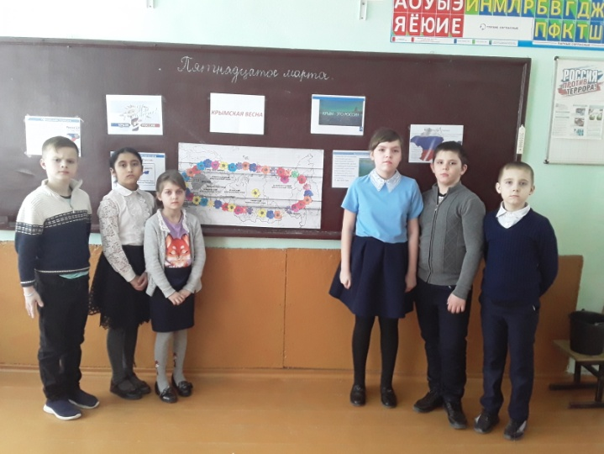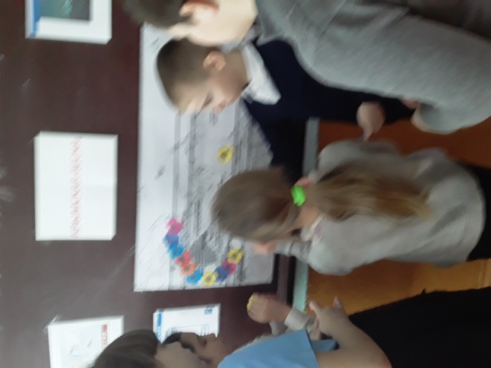

**Место проведения: МБОУ Щедровская ООШ**

**Дата:15.03.2022г.**

**Классный руководитель: Украинская Е.Н.**

**Цель:** формирование представлений об исторической общности народов России, развитие чувства патриотизма, единства и гордости за свою многонациональную страну.

**Задачи:**

*Личностные:* формирование ценностных представлений о «Крымской весне», о Родине, дружбе.

*Метапредметные (развивающие):*

− коммуникативные – вовлечение детей в коллективную деятельность; формирование навыков коллективной работы;

− познавательные – формирование умения анализировать информацию, устанавливать причинно-следственные связи;

− развивающие – развитие умения эмоционального конструктивного общения; формирование настойчивости, целеустремленности, творческой активности.

*Предметные (обучающие):* расширение представлений у учащихся о событиях «Крымской весны».

Ребята пришли к выводу о том, что воссоединение России с Крымом имеет важное значении в развитии России и Крыма.

**Классный час в 4 классе**

по профилактике правонарушений  и безнадзорности

среди несовершеннолетних

**«Поступок или проступок?»**

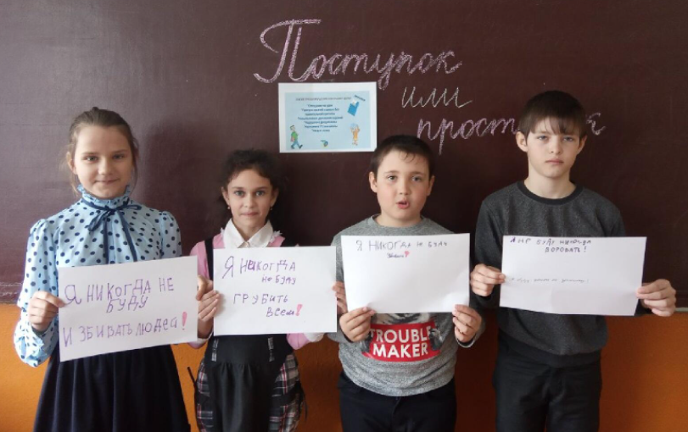

**Место проведения : МБОУ Щедровская ООШ**

**Дата: 14.03.22 г**

**Участники мероприятия:** ученики 4 класса.

**Классный руководитель:** Полякова Татьяна Васильевна.

**Задачи**:

      *профилактика правонарушений  и безнадзорности несовершеннолетних;

      *пропаганда правовых знаний;

       *формирование навыков самостоятельного принятия ответственного решения;

* формирование у учащихся понимания того, что, совершая проступок, они не только нарушают Закон, но и причиняют боль своим родным и другим людям

       * развитие умения работать в группе, выражать свои взгляды, вести дискуссию.

Классный час ««Поступок или проступок?» входит в цикл занятий по правому воспитанию. Тема занятия актуальна на сегодняшний день, так как, к сожалению, не каждый подросток, осознает о совершаемых им противоправных деяниях, которые ведут к тяжелым и трудно исправимым последствиям.

Во время занятия ребята услышали сказку о стране Законии, вспомнили правила поведения в обществе, разобрали ситуации,в которых были допущены правонарушения со стороны героев сказок и мультфильмов, а также жизненные ситуации. В заключении мероприятия дети сыграли в игру«Разрешается – запрещается».

Хочется надеяться на то, что после классного часа дети задумаются о последствиях правонарушений и будут совершать только хорошие поступки, так как совершая проступок, ребята не только нарушают Закон, но и причиняют боль своим родным и другим людям.

**Классный час в 5 классе**

**Тема: «*Раздельный сбор мусора*»**

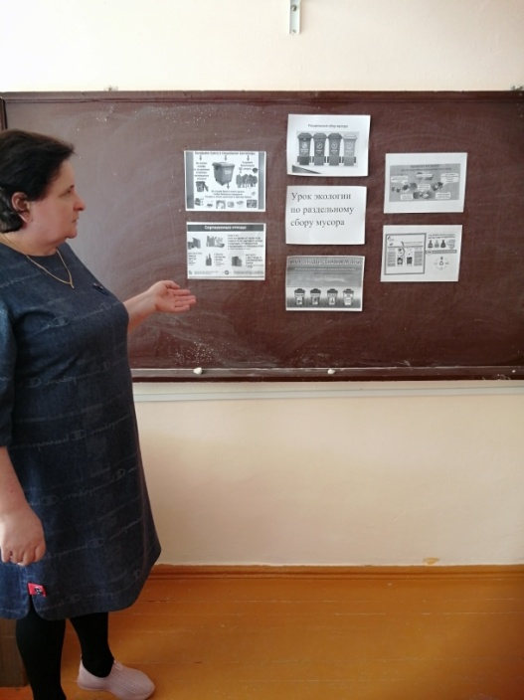 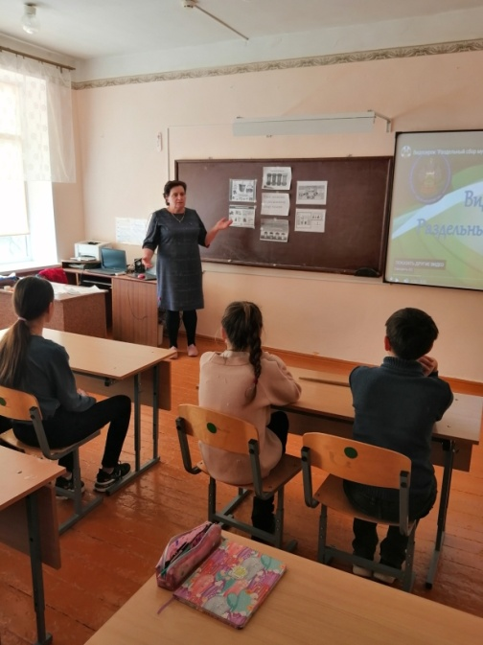

**Место проведения : МБОУ Щедровская ООШ**

**Дата : 17.3.2022г.**

**Классный руководитель : Матвеенко Л.В.**

**Цель:** -экологическое просвещение обучающихся, формирование ответственного экологического поведения, повышение естественнонаучной грамотности.

**Задачи:**-развитие экологической активности обучающихся образовательных организаций по изучению и сохранению окружающей среды в местах их проживания; - поддержка практико-ориентированных проектов регионального, межрегионального, муниципального уровней по решению природоохранных задач силами объединений обучающихся;

- знакомство с видами мусора, обучение сортировке мусора;

- привитие навыков пользования баками, урнами, сборщиками разного мусора.

-Никогда не забывайте, Природа – это наш дом, а в доме всегда должно быть чисто!

- Наша планета, наше село, наша школа, наш дом будут красивыми и здоровыми только тогда, если МЫ будем соблюдать чистоту и порядок, оберегать природу нашего края. И первый шаг- это сортировка мусора, чтобы его могли переработать повторно.

**Внеклассное мероприятие по патриотическому воспитанию в 6 классе**

**«Мы вместе! Крым и Россия»**

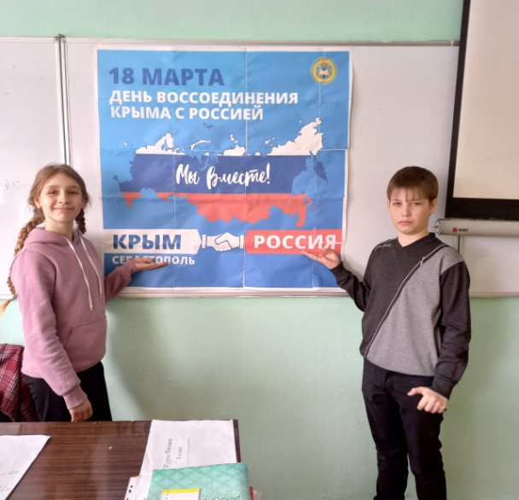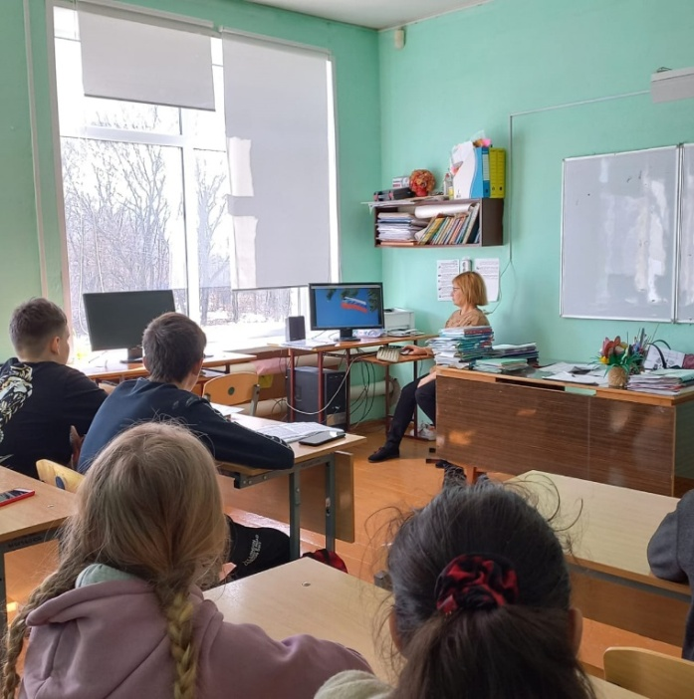

**Участники мероприятия**: ученики 6 класса

**Дата проведения**: 15.03.22.

**Тема проведенного мероприятия**: **«Мы вместе! Крым и Россия»** Классный час, посвящен воссоединению Крыма с Россией.

**Место проведения мероприятия**: Щедровская ООШ

Внеклассное мероприятие заключалось в том , чтобы воспитать в детях чувство патриотизма, чувство гордости за свой народ. информировать и объяснить ученикам суть произошедшего исторического воссоединения России и Крыма и его значение для судьбы страны (Послание Президента России 18 марта 2014 года).

**Классный час в 7 классе**

**" Присоединение Крыма. Мы вместе"**

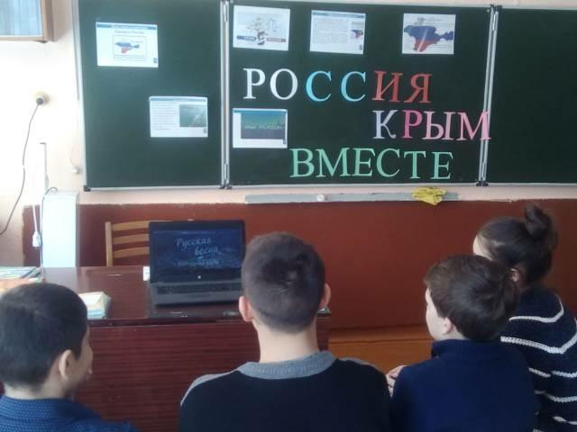

**Место проведения : МБОУ Щедровская ООШ**

**Дата:17.03.2022г.**

**Классный руководитель: Скрыльникова Е.В.**

**Внеклассное мероприятие в 8 классе**

**Тема внеклассного мероприятия: « Крымская весна»**

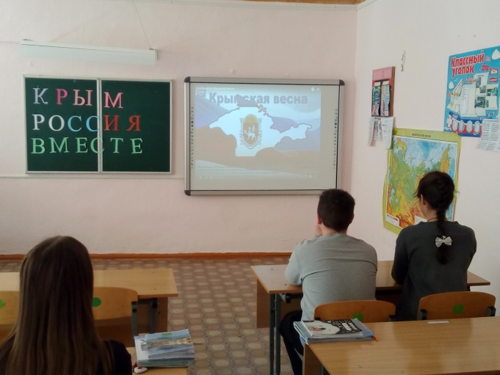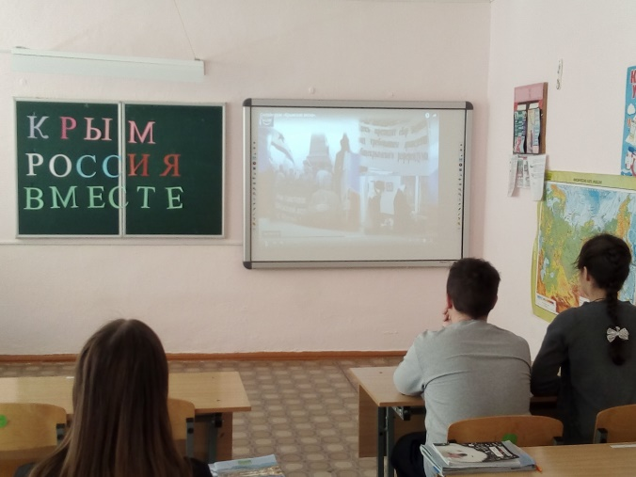

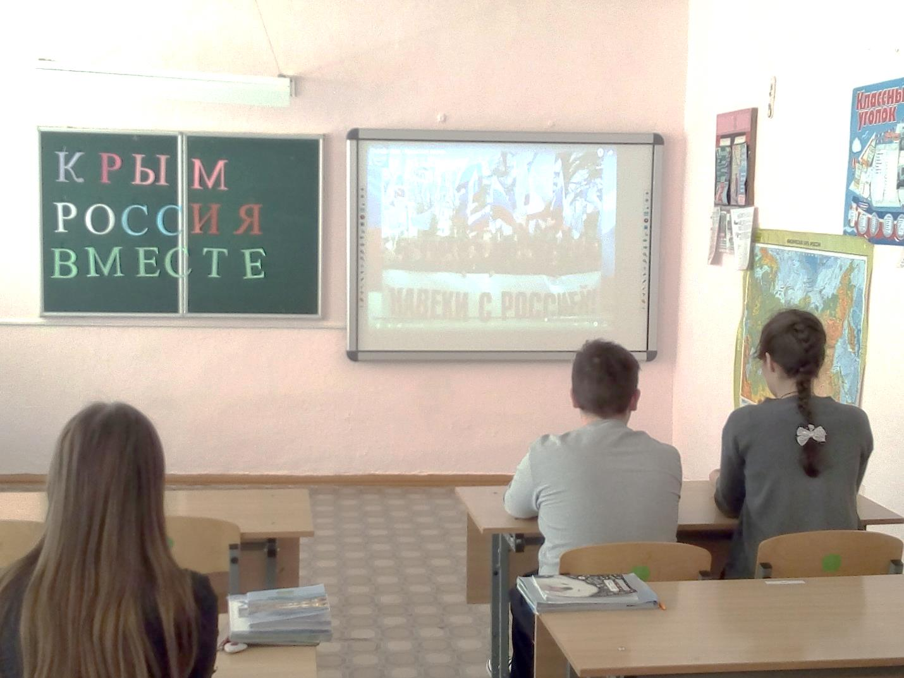

**Место проведения : МБОУ Щедровская ООШ**

**Дата:17.03.2022г.**

**Классный руководитель: Бондаренко Е.В.**

Во время виртуальной экскурсии ребята познакомились и историческими фактами и достопримечательностями Крыма.

**Классный час, проведенный в 9 классе, по теме «Урок добровольчества»**

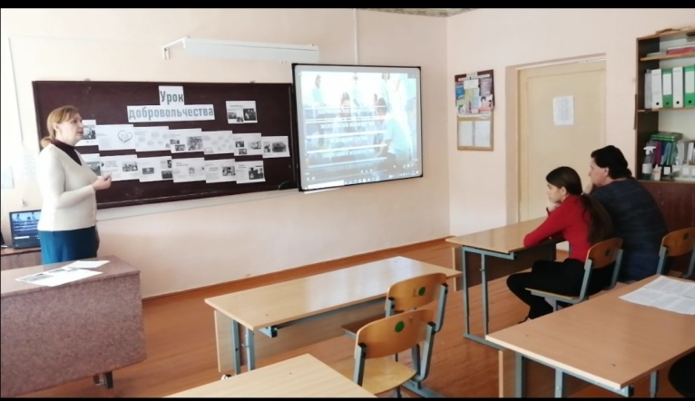

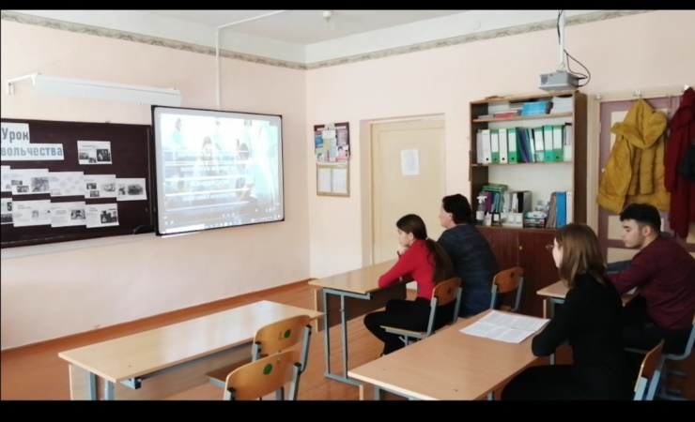

**Место проведения : МБОУ Щедровская ООШ**

**Дата: 15.03.2022г.**

**Классный руководитель: Деточкина А.А.**

ЦЕЛЬ: создание условий для гражданско патриотического и духовно-нравственного воспитания детей и подростков, формирование у подрастающего поколения активной гражданской позиции путем вовлечения в добровольческую и благотворительную деятельность.

ЗАДАЧИ: Сформировать представление о принципах добровольчества (волонтерства); Познакомить с историей добровольчества в России; Дать понятие о видах волонтерства и формах работы добровольцев (волонтеров); Познакомить с интернет- ресурсами, посвященными добровольчеству и волонтерству; Обучить навыкам организации волонтерского отряда, проведения добровольческой акции или мероприятия

Просмотр видео ролика и обсуждение слов добровольчество и волонтерство показали, что обучающиеся понимают значение этих слов и сами принимают активное участие в волонтерстве.